Коростенський фарфоровий завод – унікальне явище в історії українського фарфору. На сьогоднішній день продукцію заводу можна побачити в найкрупніших музеях, а також у приватних колекціях України та світу.
«Коростенський фарфор» - один з найстаріших виробників порцелянових виробів України, який бере свій початок з 1904 року, який пережив цілу епоху і історичні катаклізми. Найбільший виробник фарфорової продукції з СРСР. Вироби, якого були високо оцінені більш ніж 200-ми вітчизняними та міжнародними нагородами. «Коростенський фарфор» складається з предметів, що становлять культурну цінність, - колекції художньо декоративних порцелянових виробів (посуд, скульптура, сувеніри), які були виготовлені протягом 1904-2008 рр., майстрами, дизайнерами та художниками «Коростенський фарфор завод».
Світова громадськість вперше побачила вироби "Коростенського фарфору" на міжнародній виставці в Брюсселі, де були представлені роботи надзвичайно талановитої художниці Валентини Трегубувої "Двірник" і "Турист". З тих пір завод постійно експонує свою продукцію на міжнародних ярмарках у Познані, Дамаску, Брно, Загребі, Лейпцигу, Салоніках, Франкфурті-на-Майні.
Вироби з порцеляни є одним з найбільш поширених видів антикваріату на сучасному антикварному ринку - зарубіжному і вітчизняному. Певною мірою це обумовлено тим, що кераміка не настільки піддається руйнівним атмосферним впливам, як більшість інших матеріалів - папір, тканини, скло, метал, дерево, хоча і відрізняється крихкістю.
Крім того, ексклюзивних, одиничних речей музейного значення, створених з порцеляни, в цілому значно менше, ніж тиражних.
Утилітарно-художнє призначення більшості з них, що йде з глибини століть, від перших потреб стародавньої людини, а також зручні (невеликі) розміри сприяють тому, що виробами з порцеляни торгують майже всі вітчизняні антикварні магазини, салони і галереї.
Антикварні торгівля знаходиться в нерозривній єдності з процесом колекціонування, будучи не просто постачальником на ринок рідкостей, а й своєрідним барометром попиту, моди на конкретні предмети антикваріату, окремих майстрів, історичні періоди, художні стилі і напрямки. Сьогодні в Україні збирають вироби з порцеляни вітчизняних виробників - вони доступніші, оскільки зустрічаються в магазинах значно частіше, ніж закордонний фарфор, і в більшій мірі забезпечені довідковими виданнями і знаючими експертами.
Поширеними предметами колекціонування є дрібна пластика, декоративні тарілки, чайні пари, крашанки, сервізи, а також великі предмети інтер'єру (вази, кашпо, рами для дзеркал і т.п.). Найцікавіші з них широко беруть участь в аукціонах, антикварних салонах, виставляються на знаменитих зарубіжних аукціонах Сотбі і Крісті (такі вироби забезпечуються сертифікатом якості, - експертним висновком, і заносяться в каталоги). Саме в цьому ключі розгортається діяльність найбільшого в Україні й країнах СНД аукціонного дому «Гелос», заснованого в 1988 р., який надає найбільш повний комплекс послуг на антикварному ринку: оцінку, продаж, експертизу предметів антикваріату, формування особистих і корпоративних колекцій, навчання.
Важливу функцію розвитку антикварного ринку виконують і різні каталоги, в тому числі аукціонні, що випускаються антикварними магазинами і салонами й численні спеціалізовані сайти з питань антикваріату в Інтернеті. Не можна не відзначити, що ціни на вироби з порцеляни, як і на весь антикваріат в цілому, в Інтернеті вищі, а іноді і дуже значно, ніж в реальному житті.
- Пропонуємо до лоту аукціону Бренд «Коростенський фарфор». який складається з трьох торгівельних марок, а саме

Ії а території
 | 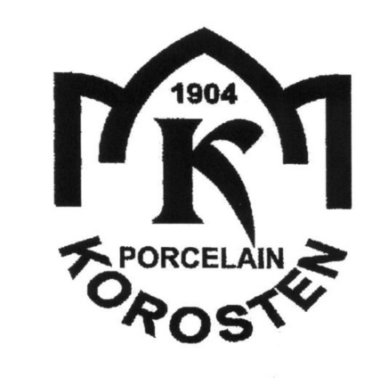 | 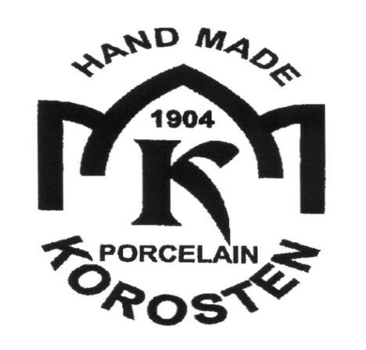

Знак для товарів і послуг за Знак для товарів і послуг за Знак для товарів і послуг за
свідоцтвом України № 265330, свідоцтвом України №265331 свідоцтвом України №265332
дата реєстрації 10.10.2019 р. дата реєстрації:10.10.2019 р. дата реєстрації 10.10.2019р.
Індекси МКТП: 21,35 Індекси МКТП 21,35 Індекси МКТП 21,35

